

Noticias de la fecha de mí nacimiento

TEMA

Seminario

MATERIA

5to Bachillerato

GRADO

Astrid Flor De Marina Cuxulic Julajuj

NOMBRE

Colegio Científico Montessori

ESTABLESIMIENTO

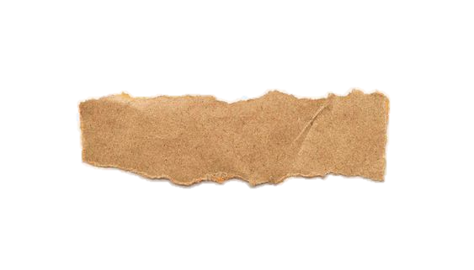

Otra más relevante fue que falleció Ramiro De León quien fue el presidente No.31 de Guatemala

Una de las noticias que paso el día de mi nacimiento fu que Madrid supero la cifra de 40,000 voluntarios olímpicos

Otra de las noticias que paso en el día de mi nacimiento es que un ingeniero fue detenido en Alicante por haber diseñado misiles para terroristas palestinos

En la fecha de mi nacimiento el cual fue el 25 de mayo del 2005 hubo varias noticias relevantes de las cuales considero importantes.

**NOTICIAS RELEVANTES DE LA FECHA DE MI NACIMIENTO**